TSNmoodle: Kursinhalte erstellen
Um neue Inhalte für Ihren Kurs zu erstellen, klicken Sie auf "Bearbeiten einschalten" (Abbildung 1).
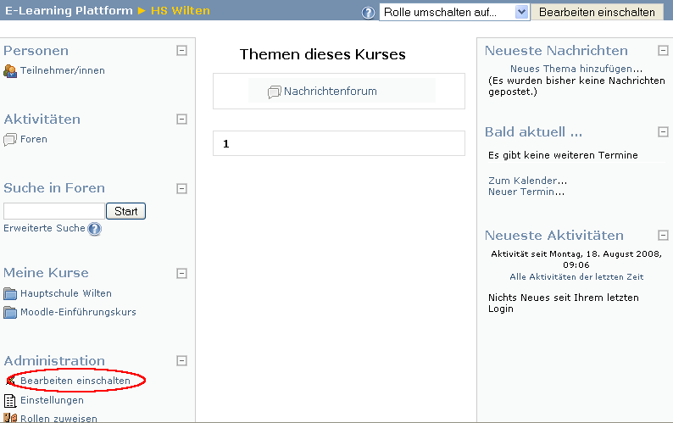
Abbildung 1
Die geladene Seite ermöglicht Ihnen auf einfache Art und Weise per Dropdown-Menü auszuwählen, welche Inhalte Sie erstellen wollen.
Im Bereich „Arbeitsmaterialien anlegen“, können folgende Kursinhalte erstellt werden (Abbildung 2):
- Textseite
- Link auf Datei oder Webseite
- Link auf Verzeichnis
- IMS-Content-Paket
- Text oder Überschrift
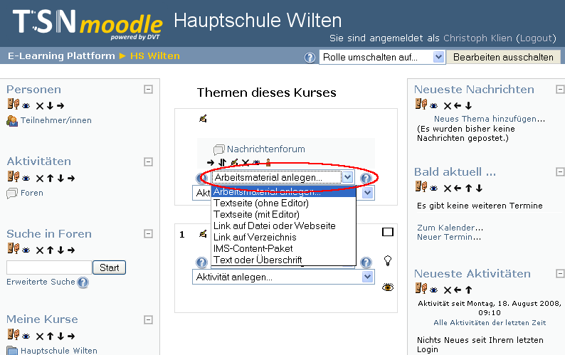
Abbildung 2
„Aktivitäten anlegen“: Es können folgende Aktivitäten angelegt werden (Abbildung 3):
- Abstimmung
- Aufgaben
- Chat
- Datenbank
- Forum
- Glossar
- HotPot-Test
- Lektion
- Lernpaket
- Test
- Umfrage
- Wiki
- Workshop

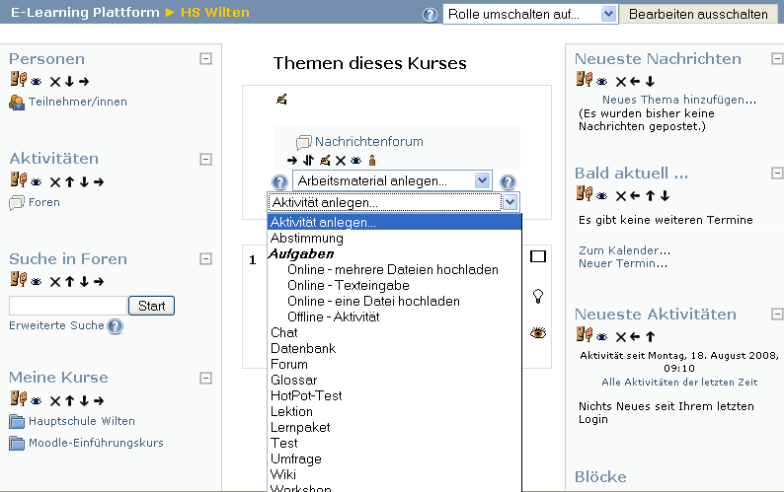
Abbildung 3

Aktivität oder Arbeitsmaterial – worin besteht der Unterschied?
Arbeitsmaterial kann SchülerInnen zur Verfügung gestellt werden, d.h. dass sie damit arbeiten können (z.B. Textdateien öffnen, auf Webseiten zugreifen)
Aktivitäten hingegen sind Aufgaben, die von SchülerInnen zu erledigen sind (z.B. Durchführung von Tests, Hochladen von Aufgaben, Einträge in ein Wörterbuch).

